Cahier des Charges : Plateforme de Gestion des Factures d'Entreprise

Table des matières

Introduction : 3

Objectifs : 3

Fonctionnalités principales : 3

Authentification et Autorisation : 3

Création et Gestion des Factures : 3

Envoi et Suivi des Factures : 4

Gestion des Clients : 4

Archivage et Recherche : 4

Rapports et Analyse : 4

Gestion des Abonnements : 4

Technologies utilisées : 5

Gestion des Abonnements : 5

Niveau d'Abonnement : Standard 5

Niveau d'Abonnement : Silver 5

Niveau d'Abonnement : Gold 6

Schéma de base de données : 6

Sécurité : 7

Interface Utilisateur : 8

Conclusion : 8

# Introduction :

La plateforme de gestion des factures d'entreprise vise à fournir aux entreprises un outil centralisé et efficace pour gérer leurs processus de facturation. Basée sur la technologie MERN stack (MongoDB, Express.js, React.js, Node.js), la plateforme permettra aux utilisateurs de gérer leurs factures de manière transparente et efficace.

# Objectifs :

* Développer une plateforme web intuitive et conviviale pour la gestion des factures.
* Offrir des fonctionnalités complètes pour créer, envoyer, suivre et archiver les factures.
* Permettre la personnalisation des modèles de facturation selon les besoins de l'entreprise.
* Intégrer un système d'abonnement pour accéder à certaines fonctionnalités avancées de la plateforme.
* Assurer la sécurité des données et la confidentialité des informations des utilisateurs.

# Fonctionnalités principales :

## Authentification et Autorisation :

* Système d'inscription et de connexion pour les utilisateurs.
* Gestion des rôles et des autorisations pour les administrateurs et les utilisateurs réguliers.
* Réinitialisation de mot de passe sécurisée en cas d'oubli.

## Création et Gestion des Factures :

* Interface conviviale pour créer de nouvelles factures en saisissant les détails pertinents.
* Personnalisation des modèles de facturation pour inclure le logo de l'entreprise, les coordonnées, etc.
* Ajout de produits ou services avec des descriptions, des quantités et des prix.
* Calcul automatique des totaux, des taxes et des remises le cas échéant.
* Possibilité de sauvegarder des brouillons de factures pour une édition ultérieure.
* Gestion des factures en attente, payées et impayées.

## Envoi et Suivi des Factures :

* Envoi de factures par e-mail directement depuis la plateforme.
* Téléchargement des factures au format PDF pour une distribution hors ligne.
* Suivi des statuts de facturation (envoyé, ouvert, payé, en retard, etc.).
* Notification automatique des retards de paiement ou des factures impayées.

## Gestion des Clients :

* Création et gestion de profils de clients avec leurs informations de contact.
* Association de clients aux factures correspondantes pour un suivi efficace.
* Affichage de l'historique des transactions et des factures pour chaque client.

## Archivage et Recherche :

* Archivage sécurisé des factures pour référence future.
* Fonction de recherche avancée permettant de retrouver facilement des factures par numéro, client, date, etc.
* Filtres pour trier les factures par statut, date d'échéance, montant, etc.

## Rapports et Analyse :

* Génération de rapports détaillés sur les performances de facturation.
* Visualisation des tendances de paiement, des retards de paiement, des clients les plus rentables, etc.
* Exportation des données de rapport pour une analyse approfondie hors ligne si nécessaire.

## Gestion des Abonnements :

* Affichage des plans tarifaires disponibles avec leurs fonctionnalités respectives.
* Inscription et gestion des abonnements depuis le tableau de bord utilisateur.
* Notification des échéances d'abonnement et possibilité de renouvellement automatique.

# Technologies utilisées :

* MongoDB : Base de données NoSQL pour stocker les données de manière flexible.
* Express.js : Framework web pour créer des API RESTful.
* React.js : Bibliothèque JavaScript pour construire l'interface utilisateur.
* Node.js : Plateforme pour exécuter du code JavaScript côté serveur.
* JWT (JSON Web Tokens) : Pour la gestion des sessions utilisateur et l'authentification.

# Gestion des Abonnements :

## Niveau d'Abonnement : Standard

* Authentification et Autorisation :
  + Inscription et connexion des utilisateurs.
  + Gestion des rôles de base (administrateur, utilisateur régulier).
* Création et Gestion des Factures :
  + Interface pour créer et gérer les factures.
  + Envoi des factures par e-mail.
  + Suivi des statuts de facturation (envoyé, payé, en retard).
* Gestion des Clients :
  + Création et gestion de profils de clients.
* Archivage et Recherche :
  + Archivage des factures pour référence future.
  + Fonction de recherche de base.
* Interface Utilisateur Intuitive :
  + Interface conviviale pour une expérience utilisateur agréable.

## Niveau d'Abonnement : Silver

* Envoi et Suivi des Factures :
  + Téléchargement des factures au format PDF.
  + Notification des retards de paiement.
* Rapports et Analyse :
  + Génération de rapports sur les performances de facturation.
  + Visualisation des tendances de paiement.
* Gestion de la Sécurité :
  + Cryptage des données sensibles.
  + Surveillance des journaux d'activité.

## Niveau d'Abonnement : Gold

* Création et Gestion des Factures :
  + Personnalisation des modèles de facturation.
* Envoi et Suivi des Factures :
  + Envoi des factures par e-mail avec personnalisation avancée.
* Rapports et Analyse :
  + Exportation des données de rapport pour analyse approfondie.

Cette répartition permet de proposer différentes options aux utilisateurs en fonction de leurs besoins et de leur budget, tout en offrant une progression logique des fonctionnalités à mesure que les utilisateurs passent à des niveaux d'abonnement plus élevés.

# Schéma de base de données :

proposition de schéma de base de données pour cette plateforme :

* Collection "Users" :
  + _id (identifiant unique de l'utilisateur)
  + username (nom d'utilisateur)
  + email (adresse e-mail de l'utilisateur)
  + password (mot de passe haché)
  + role (rôle de l'utilisateur : admin, standard, silver, gold)
  + subscription (statut de l'abonnement de l'utilisateur)
* Collection "Clients" :
  + _id (identifiant unique du client)
  + userId (identifiant de l'utilisateur associé)
  + name (nom du client)
  + email (adresse e-mail du client)
  + phone (numéro de téléphone du client)
  + address (adresse du client)
* Collection "Invoices" :
  + _id (identifiant unique de la facture)
  + userId (identifiant de l'utilisateur associé)
  + clientId (identifiant du client associé)
  + invoiceNumber (numéro de la facture)
  + date (date de la facture)
  + dueDate (date d'échéance de la facture)
  + items (liste des produits ou services de la facture)
  + status (statut de la facture : envoyé, payé, en retard, etc.)
* Collection "Subscriptions" :
  + _id (identifiant unique de l'abonnement)
  + userId (identifiant de l'utilisateur associé)
  + plan (nom du plan d'abonnement : standard, silver, gold)
  + startDate (date de début de l'abonnement)
  + endDate (date de fin de l'abonnement)
  + status (statut de l'abonnement : actif, expiré, annulé, etc.)
* Collection "Settings" :
  + _id (identifiant unique des paramètres)
  + userId (identifiant de l'utilisateur associé)
  + companyName (nom de l'entreprise)
  + logo (lien vers le logo de l'entreprise)
  + currency (devise utilisée pour les factures)
  + taxRate (taux de taxe par défaut)

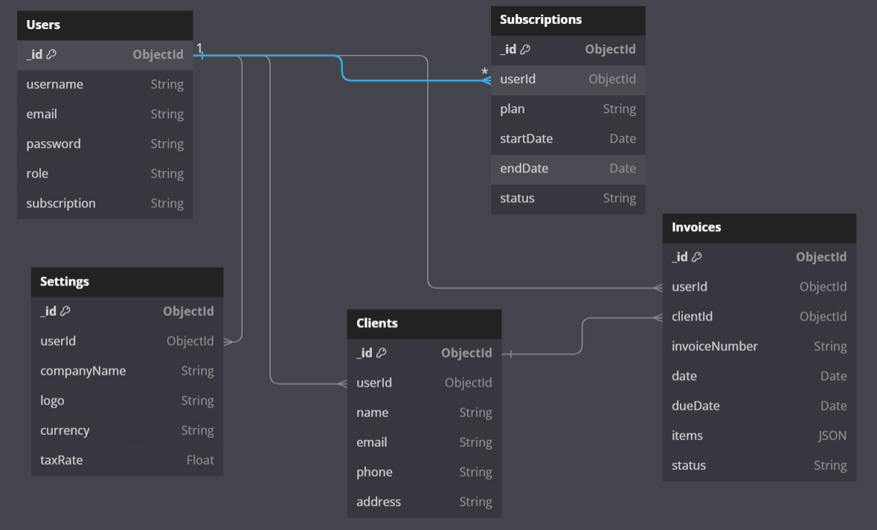

# Sécurité :

* Authentification basée sur JWT pour sécuriser l'accès aux fonctionnalités de la plateforme.
* Cryptage des données sensibles, telles que les informations de facturation et les mots de passe.

# Interface Utilisateur :

* Interface conviviale et intuitive pour faciliter la navigation et l'utilisation de la plateforme.
* Conception responsive pour assurer une expérience utilisateur optimale sur tous les appareils.
* Utilisation de composants réutilisables pour garantir la cohérence et la maintenabilité du code.

# Conclusion :

La plateforme de gestion des factures d'entreprise sera un outil essentiel pour simplifier et optimiser les processus de facturation. En utilisant la technologie MERN stack et en intégrant un système d'abonnement, nous visons à fournir une solution flexible et évolutive qui répondra aux besoins variés des entreprises de toutes tailles.